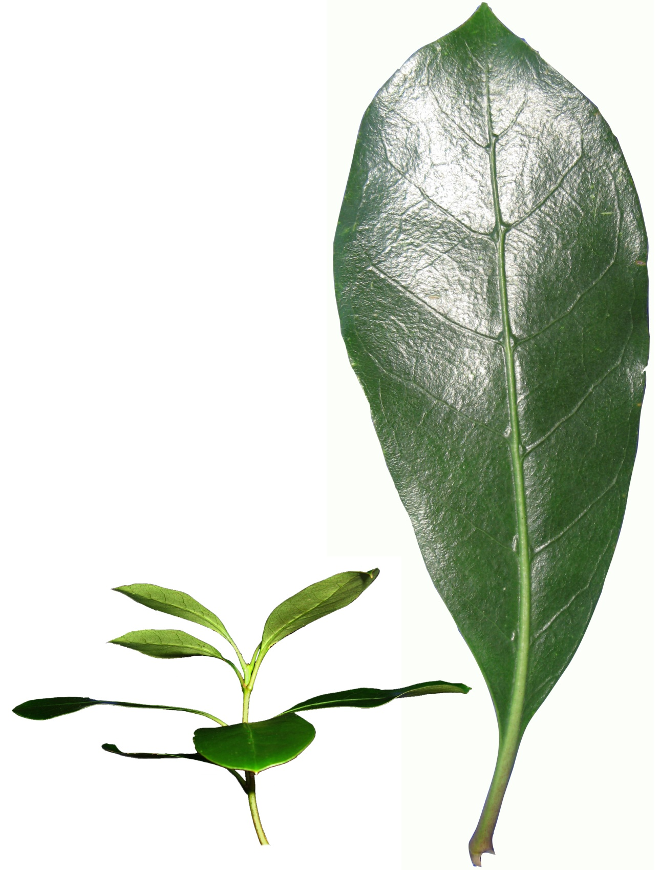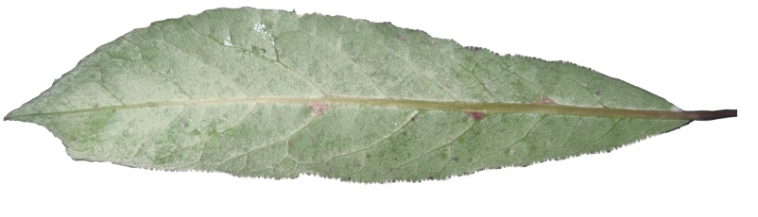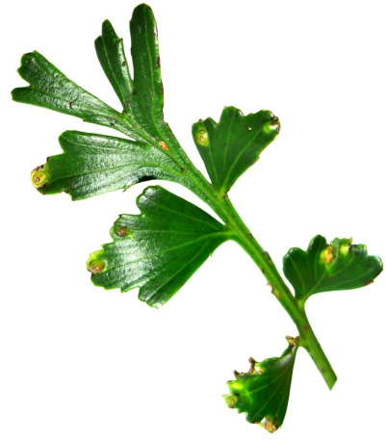

Nō ngā rākau raurēkau, tānekaha, me te hīnau ēnei rau e toru. Whakamahia te "Kī tautuhi: He aha tēnei rākau?" kia mōhio ai nō tēhea rākau ia rau. He rahi tūturu katoa ngā whakaahua rau.

**He pēhea te āhua o ngā rākau raurēkau, tānekaha me te hīnau?**